5. Tagung Soziale Diagnostik
Diagnostik in der Sozialen Arbeit
Wissenschaft trifft Praxis
17./18. Oktober 2014, Olten (CH)

Panel B: Samstag, 18. Oktober 2014

Workshop B-15 Diagnostik und Kooperation in der Sozialen Arbeit mit traumatisierten Menschen

Moderation: Prof. Dr. Silke Gahleitner

Vortrag : Diagnostisches Fallverstehen und Beziehungsgestaltung in der Traumaberatung als interdependentes Geschehen

In dem Vortrag findet auf der Grundlage der Überlegungen in meiner Masterthesis und veranschaulicht an Fallbeispielen aus meinem Arbeitsalltag mit traumatisierten Frauen auf der Zürcher Beratungsstelle "Frauenberatung sexuelle Gewalt" eine Auseinandersetzung mit der Bedeutung der professionellen Beziehungsgestaltung im Kontext diagnostischer Prozesse statt. Dabei wird erkennbar werden, dass diagnostisches Fallverstehen und professionelle Beziehungsgestaltung in der Traumaberatung als ein für gelingende Hilfeprozesse hochrelevantes interdependentes Geschehen betrachtet werden muss.
Als Fazit der Masterthesis kann festgehalten werden, dass die Grundlage für die Arbeit mit traumatisierten Menschen eine korrektive, bindungssichere, emotional tragende und nachnährende Beziehung darstellen sollte, aus der heraus bindungssensibel interveniert wird. Die qualitative Inhaltsanalyse des Interviews einer Frau, die eine Vergewaltigung erlebte, veranschaulicht diese Aussage. An konkreten Aussagen einer traumatisierten Frau, werden Merkmale der professionellen Beratungsbeziehung zwischen der Klientin und ihrer Beraterin deutlich.
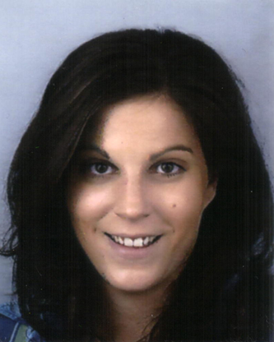
Salome Gloor
Sozialarbeiterin FH
Master of advanced studies in psychosozialer Beratung Frauenberatung: sexuelle Gewalt (CH)

Sie war als Sozialarbeiterin im Jugendbereich und mit Erwachsenen mit psychischer Beeinträchtigung tätig. Seit mehreren Jahren ist sie nun in der klinischen Sozialarbeit als psychosoziale Beraterin mit von sexueller und häuslicher Gewalt betroffener Frauen aktiv. Nebst der Beratungsarbeit gehört Öffentlichkeitsarbeit, Fortbildungen und Medienarbeit zu ihrer Hauptaufgabe.

